В марте месяце в детском саду состоялся педагогический совет

по теме: ««Системный подход к здоровью – основа формирования всесторонне развитой личности» (Реализация образовательной области «Физическое развитие»)

Наши педагоги представили материалами из опыта работы по здоровьесберегающим технологиям в разных формах:
Представили материалы в форме презентаций:
- Меркульева О.В. - «Криомассаж, как метод закаливания детей в детском саду»,
- Кадырова В.Н. – «Песочная терапия как форма здоровьесбережения дошкольников»,
- Пустынская В.А. - «Здоровьесберегающие технологии на занятиях по изобразительной деятельности «Веселая палитра»,
- Чикотеева Г.Г. – «Закаливание детей на воздухе и в группе»,
- Новопашина Т.П. провела мастер –класс по проекту здоровьесберегающие технологии: «Самомассаж с нестандартным оборудованием»,
- Устюгова О.А.. показала видеофильм «Система работы в группе с детьми среднего дошкольного возраста по формированию навыков здорового образа жизни»,
- Кутузова А.А. представила материалы в форме сообщения с демонстрацией фотоматериалов,
- Бердышева Н.Д. музыкальный руководитель, выступила с сообщением «Здоровьесберегающие технологии в музыкальной деятельности детей», с использованием приемов релаксации.
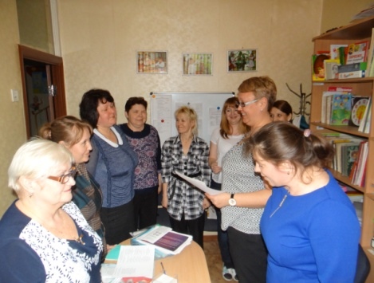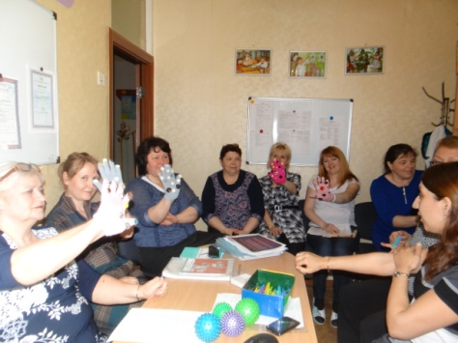

Были приняты решения:

1. Привлекать родителей воспитанников к участию в совместных мероприятиях по физической культуре (спортивные праздники, досуги). Ввести в практику работы такую форму, как родительский клуб. Срок: постоянно Ответственные: педагоги групп, инструктор по физической культуре
2. Систематизировать совместную работу с родителями по организации здорового образа жизни, по закаливанию детского организма. Срок: в течение 2016-2017 учебного года
ответственный ст. воспитатель.
3. Продолжить работу по ведению в группах уголков здоровья и безопасности. В которых отражать информацию о здоровом образе жизни, о закаливании детского организма, о показателях физического развития детей.
4. Создание нестандартного оборудования для физкультурно-оздоровительных занятий в группах. Включить эту работу в календарный план. Срок: постоянно.

